KẾ HOẠCH BÀI DẠY
MÔN: TOÁN LỚP 2C
Tên bài học: bài: em làm được những gì(tiết 2)
Tuần: 4 Tiết: 19 Ngày dạy: 28/9/2022
I. YÊU CẦU CẦN ĐẠT:
- Có ý thức học hỏi thầy cô, bạn bè và người khác để củng cố và mở rộng hiểu biết.
- Trao đổi, thảo luận để thực hiện các nhiệm vụ học tập.
- Sử dụng các kiến thức đã học ứng dụng vào thực tế.
- Thực hiện các phép tính cộng, trừ trong phạm vi 100
- Thực hành tính trong trường hợp có hai dấu phép tính cộng, trừ
- Nhận biết các hình tam giác, hình chữ nhật,hình dạng khối lập phương, khối hình hộp chữ nhật
- Xác định các số trên tia số, số liền trước, số liền sau, số có hai chữ số
- Thực hành đo độ dài với đơn vị đo xen-ti-mét, đề-xi-mét.
- Biết giải quyết vấn đề trong bài toán thực tế.
II. ĐỒ DÙNG DẠY HỌC:
1. Giáo viên:
- Giáo án, SGK, SGV.
2. Học sinh:
- SGK, vở ghi, bút viết, bảng con
III. HOẠT ĐỘNG DẠY HỌC:
TG | HOẠT ĐỘNG CỦA GV | HOẠT ĐỘNG CỦA HS
2’ | 1.Khởi động :  -HS bắt bài hát  -GV vào bài  2.Luyện tập :  Bài 4:  -Nêu yêu cầu bài tập  - HS viết ra VBT.  - Chia sẻ với bạn kế bên.  - Gv mời hs lên bảng sửa bài.  - GV nhận xét  Bài 5:  -Nêu yêu cầu bài tập  -HS làm cá nhân và chia sẻ bạn kế bên, chia sẻ nhóm.  -Gv nhận xét  Bài 6:  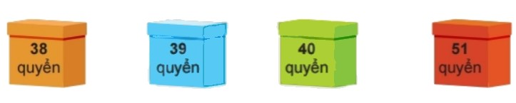  - Yêu cầu đọc yêu cầu bài.  - HS làm việc cá nhân.  - Chia sẻ nhóm bốn.  - Gv nhận xét , sữa chữa  Bài 7:  - GV yêu cầu HS đọc đề và suy nghĩ để viết phép tính (bảng con) và nói câu trả lời.  - GV rút ra kết luận thông qua thao tác tách để tìm số gà mái  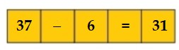  -Gv yêu cầu hs trình bày kết quả, đối chiếu với bạn bên cạnh.  - Gv nhận xét, tổng kết hoạt động | -HS hát  -HS lắng nghe  -Yêu cầu: điền số vào dấu …  45,46,47,48,49,50,51,52,53,54,55,56  -Hs chia sẻ kết quả bài làm.  - Hs lên bảng sửa bài.  -Hs lắng nghe.  -Yêu cầu: Tính  -Hs làm cá nhân:  73+5=78  36-23=13  45-22=23  89-6=83  70+20-40=50  96-36+20=50  -Hs lắng nghe.  - HS nêu yêu cầu bài tập.  -HS thực hiện  -HS khác nhận xét, bổ sung  -HS nêu yêu cầu  -HS viết bảng con  -Hs lắng nghe.  -Hs trình bày, đối chiếu  -Hs vỗ tay.
 | 3.Hoạt động nối tiếp sau bài học  Hãy nêu lại nội dung bài ?  Chia sẻ với người thân, gia đình và bạn bè về nội dung bài học  Chuẩn bị tiết sau | HS lắng nghe

IV. Điều chỉnh bổ sung sau tiết dạy

